
「派樂地」（parody）的原始語意，指涉一種特殊的藝術模擬手法，諸如從詩歌、戲劇、美術、音樂…等原有所本之處，歪改出另一套具有諧仿、詼諧、諷刺、搞笑、滑稽、甚至惡搞意味的異類創作。
「派樂地」的戲法源自人類天性，是人類集體自我治療、自我安慰、以及自我反省的一帖良藥；也因此，「派樂地」型的藝術創作，是全球化時代最便於人類交流分享、相互參照的文化內容。當今世界，具有派樂地精神的藝術創造者不勝枚舉，本展覽試圖從眾多的亞洲藝術家中做一個選樣，除了兼顧文化的多元性及地區代表性，更重要的是，探討日常生活中無所不在的一種「派樂地」精神。

資料來源: http://www.mocataipei.org.tw/_chinese/showweb/01_about.asp?ID=103

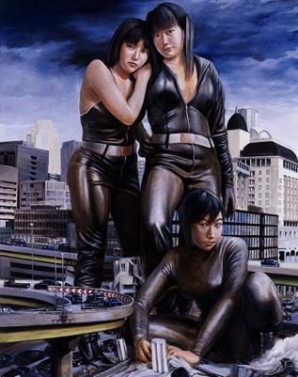
我最感興趣的作品
- 作品名稱:為正義而戰 三個朋友
作者:西尾康之
設計概念: 諧仿、詼諧；以三位在城市中的女巨人為主題，以不尋常的比例，將勁裝和卡漫化的女超人形象，奇想式的置入紛亂的都市場景中，宣示從「破壞」中「重構」的正義理想。


作品名稱: 退步的進步
作者: R.B.T
設計概念: 搞笑、滑稽和惡搞；
透過六種擬人化、動漫版的台灣原生動物與觀眾互動，調侃了人獸之間關係逐日衰變的複雜因緣。

剝皮寮藝條通也是藝術的混搭創作，利用萬華剝皮寮老街上的建築與歷史，將台灣本土與國外文化做融合，展現新的藝術生命力。
「混搭— 當代藝術展」由臺北市文化局邀請臺灣獨立策展人胡朝聖先生策畫，邀請國內外24位藝術家針對剝皮寮歷史街區進行藝術創作，將臺灣在地傳統、民間習俗、服飾、文化、戲曲、歷史、集體記憶、社會現實以及地理風景等，透過當代藝術家全新的思維角度與創作語彙轉換再現，彰顯剝皮寮文化與社會意義上之混俗交融風情，展現古街獨特的靈魂與生命力。
資料來源：http://artnews.artlib.net.tw/news_center.php?act=view&tot=news&nid=6708&email=&

(2)我最感興趣的作品
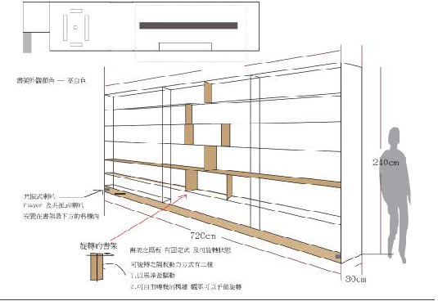
作品名稱:聲音圖書館
作者:吳燦政

作品名稱:浮光
作者:陳柏義
